Приложение 2
МИНИСТЕРСТВО НАУКИ И ВЫСШЕГО ОБРАЗОВАНИЯ РОССИЙСКОЙ ФЕДЕРАЦИИ
федеральное государственное бюджетное образовательное учреждение
высшего образования
«УЛЬЯНОВСКИЙ ГОСУДАРСТВЕННЫЙ ТЕХНИЧЕСКИЙ УНИВЕРСИТЕТ»
Кафедра «Измерительно-вычислительные комплексы»

Курсовая работа
По дисциплине «Алгоритмы и структуры данных»
Тема “Компьютерная логическая игра”
«Двухходовые шашки»
Инв. № подл.
Подп. и дата
Взам. инв. №
Инв. № дубл.
Подп. и дата
Руководство программиста
Р.02069337.2215-16 РП-01
Листов 6

Исполнитель:
студент гр. ИСТбд-21
Никитин Илья Андреевич
« » 2022 г.

2022

1. Назначение и условия применения программы
1.1 Назначение и функции, выполняемые приложением
Название игры – «Двухходовые шашки». Разновидность игры в шашки. Основные правила сохранены, однако вместо 1-го хода, игрок делает два.
Правила двойного хода: выполняя очередной ход, игрок может два раза походить одной и той же шашкой или сделать ход двумя разными шашками.
Реализована возможность регистрации/авторизации, ИИ для игры против компьютера в двухходовые шашки.
1.2 Условия, необходимые для использования приложения
- Windows 10 версии или выше;
- Используемые библиотеки: tkinter 8.5., PyQt5 5.15.7.;
- Среда разработки - PyCharm 2022;
- Язык программирования – Python 3.11.1.;
2. Характеристики программы

2.1 Характеристики приложения
Значимых строк: 912
Алгоритмов: 22
Используемые библиотеки:
1. PyQt5 – набор расширений графического фреймворка Qt для языка программирования Python. Используется для окон авторизации и регистрации.
2. Tkinter – кросс-платформенная событийно-ориентированная графическая библиотека на основе средств Tk, входит в стандартный пакет блиотек Python. Используется для отображения основного окна приложения.

После запуска приложения, пользователя встречает окно авторизации, в котором он может ввести данные для входа или создать новый аккаунт (рис.1).
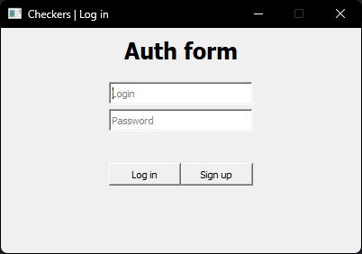
Рисунок 1 - Окно авторизации
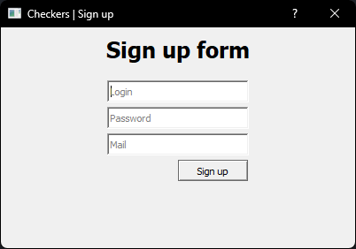
Рисунок 2 - Окно регистрации

При входе в существующий аккаунт открывается окно с игрой (рис.3).
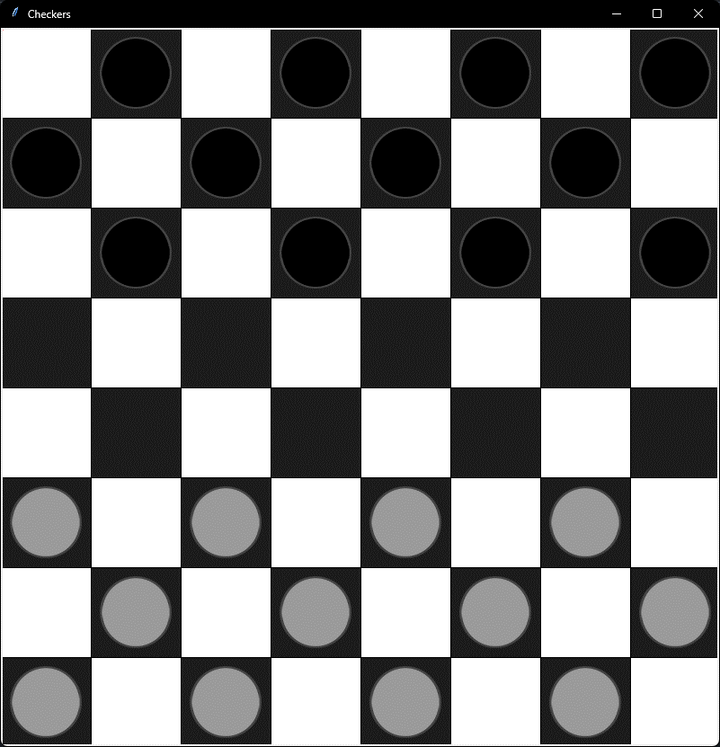
Рисунок 3 – Окно игры

Выбранная шашка выделяется красным цветом, если шашку можно выбрать – зеленым (рис.4)
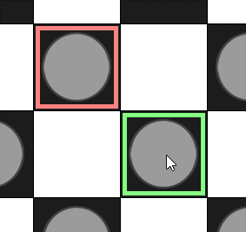
Рисунок 4 – Выделение шашек

2.2 Особенности реализации приложения
Основной структурой данных является двумерный массив хранящий данные об игровом поле. В качестве альтернативы можно использовать одномерный массив, однако в таком случае доступ к определенной клетке заставляет преобразовывать входные данные (координаты клетки), а так-же негативно влияет на читаемость кода.
В качестве списка так-же представлены возможные ходы для каждой пешки, это даёт быстрый доступ к определенному ходу и возможность их изменения без перезаписи всего списка
3. Обращение к программе
Используемые алгоритмы
1) HighlightCell - определяет позицию выбранной шашки;
2) registerBtnHandler – регистрация пользователя;
3) loginBtnHandler – авторизация пользователя и проверка на корректность
введённых данных;
4) run - запуск самой игры;
5) draw_viv - отрисовка поля;
6) CompTurn1 - ход компьютера 1;
7) CompTurn2 - ход компьютера 2;
8) encrypt/decrypt - шифрование данных;
9) Turn - отвечает за ход фигур;
10) AvailableCompTurns - составление списка ходов компьютера;
11) CheckCompTurn - проверка ходов компьютера;
12) AvailablePlayerTurns - составление списка ходов игрока;
13) CheckPlayerTurn - проверка ходов игрока;
14) skan – подсчет количества шашек на поле;
15) PlayerTurn1- ход игрока 1;
16) PlayerTurn2 - ход игрока 2;
17) looking_k1 - проверка наличия обязательных ходов компьютера;
18) looking_k1p - запись ходов компьютера в список;
19) looking_k2 - проверка наличия остальных ходов компьютера;
20) looking_i1 - проверка наличия обязательных ходов игрока;
21) looking_i1p - запись ходов игрока в список;
22) looking_i2 - проверка наличия остальных ходов игрока;
23) GameOver - вывод окна с результатами игры;

Используемые библиотеки

1. PyQT5 – набор расширений графического фреймворка Qt для языка программирования Python, выполненный в виде расширения Python. PyQt разработан британской компанией Riverbank Computing. В приложении используется для отображения диалогов для авторизации и регистрации

2. Tkinter – кросс-платформеная событийно-ориентированная графическая библиотека на основе средств Tk, написанная Стином Лумхольтом и Гвидо ван Россумом. Используется в приложении в качестве графического интерфейса для игры в шашки.
4. Сообщения
1. «Неправильное имя пользователя или пароль» - если пользователь ввел неверные данные;

2. «Вы победили/Вы проиграли» - Если белых/черных шашек не осталось на поле.

